昌平区2010～2011学年第一学期高三年级期末质量抽测
理 科 综 合 试 卷
(满分300分，考试时间150分钟) 2011.1

考  生  须  知 | - 考生要认真填写学校、班级、姓名、考试编号。  - 本试卷共12页，分两部分。第一部分选择题，共20个小题；第二部分非选择题，共11个小题。  - 试题所有答案必须填涂或书写在答题卡上，在试卷上做答无效。第一部分（选择题）必须用2B铅笔作答；第二部分（非选择题）必须用黑色字迹的签字笔作答，作图时可以使用2B铅笔。  - 考试结束后，考生应将试卷答题卡放在桌面上，待监考老师收回。

第Ⅰ部分 (选择题 共120分)
可能用到的相对原子质量：H:1 Na:23 Al:27 Zn:65 C:12 O:16 Cl:35.5
本题共20小题，每小题6分，共120分。在每小题列出的四个选项中，选出符合题目要求的一项。

13．如图1所示，水平地面上有一楔形物块a，其斜面上静止一小物块b。现用力F沿不同方向作用在小物块b上，小物块b仍保持静止，如图2所示。则a、b之间的静摩擦力一定增大的是
a
b
θ
图1
a
b
①
θ
F
a
b
②

θ
F
a
b
③

θ
F
a
b
④

θ
F
图2

A.①③ B.②④ C.②③ D. ③④
v/(ms⁻¹)
s)
t/s
s)
O
s)
2
s)
1
s)
1
s)
2
s)
3
s)
4
s)
图3
14．如图3为某质点运动的速度图像，由图像可知
A．0~1s内的平均速度是2m/s
B．0~2s内的位移大小是2m
C．0~1s内的加速度大于2~4s内的加速度
D．0~1s内的运动方向与2~4s内的运动方向相反

15．如图4所示，长为L的细绳一端固定，另一端系一质量为m的小球。给小球一个合适的初速度，小球便可在水平面内做匀速圆周运动，这样就构成了一个圆锥摆，设细绳与竖直方向的夹角为θ。下列说法中正确的是
L
m
θ
图4
A．小球受重力、细绳的拉力和向心力作用
B．细绳的拉力提供了向心力
C．θ 越大，小球运动的线速度越大
D．θ 越大，小球运动的周期越大
O
y/cm
2
-2
1 2 3 4 5
x/m
a
图5
16．一列简谐横波以10m/s的速度沿x轴正方向传播，t = 0时刻这列波的波形如图5所示。则a质点的振动图象为图6中的

t/s
O
y/cm
2
-2
0.2
0.4
B
2
4
t/s
C
O
y/cm
2
-2
0.2
0.4
t/s
D
O
y/cm
2
-2
2
4
A
t/s
图6
O

17．按如图7所示的电路连接各元件后，闭合开关S，L₁、L₂两灯泡都能发光。在保证灯泡安全的前提下，当滑动变阻器的滑动头向右移动时，下列判断正确的是
R
L₁
L₂
S
E
图7
A．L₁变暗
B．L₁变亮
C．L₂变 亮
D．L₂亮度不变
18．在雷雨云下沿竖直方向的电场强度约为10⁴V/m。已知半径为1mm的雨滴在此电场中不会下落，取重力加速度大小为10m/s²，水的密度为10³kg/m³。这雨滴携带的电荷量的最小值约为
A．8×10⁻⁹C B．6×10⁻⁹C C．4×10⁻⁹C D．2×10⁻⁹C

19．如图8所示，足够长的两平行金属板正对着竖直放置，它们通过导线与电源E、定值电阻R、开关S相连。闭合开关后，一个带电的液滴从两板上端的中点处无初速度释放，最终液滴落在某一金属板上。下列说法中正确的是
R
S
E
图8
A．液滴在两板间运动的轨迹是一条抛物线
B．电源电动势越大，液滴在板间运动的加速度越大
C．电源电动势越大，液滴在板间运动的时间越长
D．定值电阻的阻值越大，液滴在板间运动的时间越长

20．图示9为一个半径为R的均匀带电圆环，其单位长度带电量为η。取环面中心O为原点，以垂直于环面的轴线为x轴。设轴上任意点P到O点的距离为x，以无限远处为零电势，P点电势的大小为φ。下面给出φ的四个表达式（式中k为静电力常量），其中只有一个是合理的。你可能不会求解此处的电势φ，但是你可以通过一定的物理分析，对下列表达式的合理性进行判断。根据你的判断，φ的合理表达式应为
P
R
x
O
图9
A. B.
C D.
第Ⅱ部分（非选择题，共180分）
21.(18分)
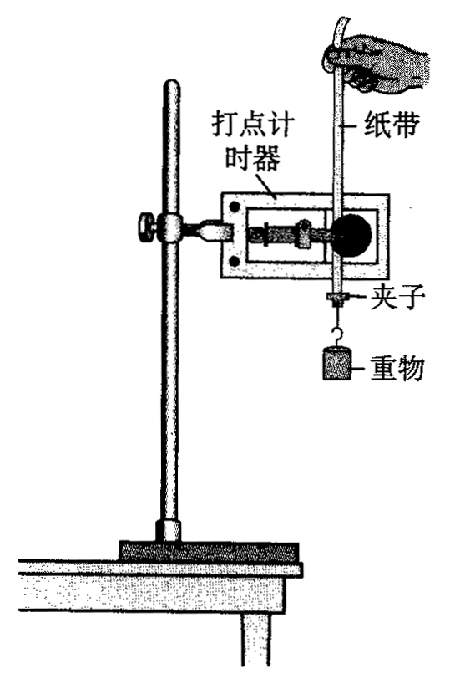
（1）（6分）利用图10中所示的装置可以研究自由落体运动。实验中需要调整好仪器，接通打点计时器的电源，松开纸带，使重物下落。打点计时器会在纸带上打出一系列的小点。
图10
①为了测得重物下落的速度和加速度，还需要的实验器材有 。（填入正确选项前的字母）
A．天平 B．秒表 C．米尺 D．弹簧测力计

②打点计时器接在频率为50Hz的交流电源上，图11为实验中打出的一条纸带，从起始点O开始，将此后连续打出的7个点依次标为A、B、C、D……。打点计时器打F点时，重物下落的速度为 m/s，该重物下落的加速度为 m/s²。（结果保留两位有效数字）

图11
0
cm
1
2
3
4
5
6
7
8
9
10
11
12
O
A
B
C
D
E
F
G

（2）（12分）某兴趣小组为了测量一待测电阻R_{x}的阻值，准备先用多用电表粗测出它的阻值，然后再用伏安法精确地测量．实验室里准备了以下器材:
A．多用电表
B．电压表V_{l}，量程3V，内阻约5kΩ
C．电压表V₂，量程15V，内阻约25kΩ
D．电流表A_{l}，量程0.6A，内阻约0.2Ω
E．电流表A₂，量程3A，内阻约0.04Ω
F．电源，电动势E=4.5V
G．滑动变阻器R_{l}，最大阻值5Ω，最大电流为3A
H．滑动变阻器R₂，最大阻值200Ω，最大电流为1.5A
I．电键S、导线若干
①在用多用电表粗测电阻时,该兴趣小组首先选用“×10”欧姆挡，其阻值如图12(甲)中指针所示，为了减小多用电表的读数误差,多用电表的选择开关应换用_________欧姆挡；
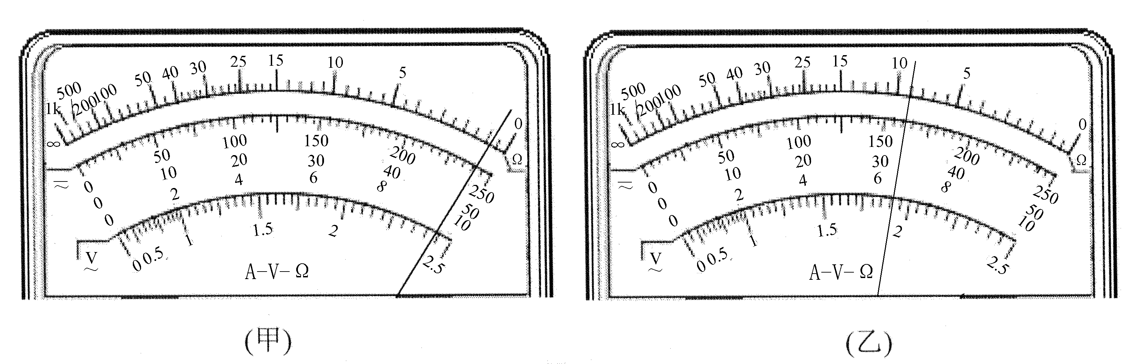
②按正确的操作程序再一次用多用电表测量该待测电阻的阻值时，其阻值如图12(乙)中指针所示，则R_{x}的阻值大约是_________Ω；
图12

③在用伏安法测量该电阻的阻值时，要求尽可能准确，并且待测电阻的电压从零开始可以连续调节，则在上述提供的器材中电压表应选 ；电流表应选 ；滑动变阻器应选 。(填器材前面的字母代号)

④在虚线框内画出用伏安法测量该电阻的阻值时的实验电路图．

22．（16分）如图13所示，轨道ABC被竖直地固定在水平桌面上，A距离水平地面高H = 0.75 m，C距离水平地面高h = 0.45 m。一质量m = 0.10kg的小物块自A点从静止开始下滑，从C点以水平速度飞出后落在水平地面上的D点。现测得C、D两点的水平距离为x= 0.60 m。不计空气阻力，取g = 10 m/s²。求：
（1）小物块从C点运动到D点经历的时间；
（2）小物块从C点飞出时速度的大小；
（3）小物块从A点运动到C点的过程中克服摩擦力做的功。
A
B
C
D
H
h
x
图13

23．（18分）如图14所示，用质量为m、电阻为R的均匀导线做成边长为l的单匝正方形线框MNPQ，线框每一边的电阻都相等。将线框置于光滑绝缘的水平面上。在线框的右侧存在竖直方向的有界匀强磁场，磁场边界间的距离为2l，磁感应强度为B。在垂直MN边的水平拉力作用下，线框以垂直磁场边界的速度v匀速穿过磁场。在运动过程中线框平面水平，且MN边与磁场的边界平行。求：
（1）线框MN边刚进入磁场时，线框中感应电流的大小；
（2）线框MN边刚进入磁场时，M、N两点间的电压U_{MN}；
（3）在线框从MN边刚进入磁场到PQ边刚穿出磁场的过程中，水平拉力对线框所做的功W。
B
M
N
Q
P
v
l
2l
图14

24. （20分）如图15所示，空间分布着方向平行于纸面且与场区边界垂直的有界匀强电场，电场强度为E、场区宽度为L。在紧靠电场右侧的圆形区域内，分布着垂直于纸面向外的匀强磁场，磁感应强度B未知，圆形磁场区域半径为r。一质量为m、电荷量为q的带正电的粒子从A点由静止释放后，在M点离开电场，并沿半径方向射入磁场区域，然后从N点射出，O为圆心，∠MON＝120°，粒子重力可忽略不计。求：
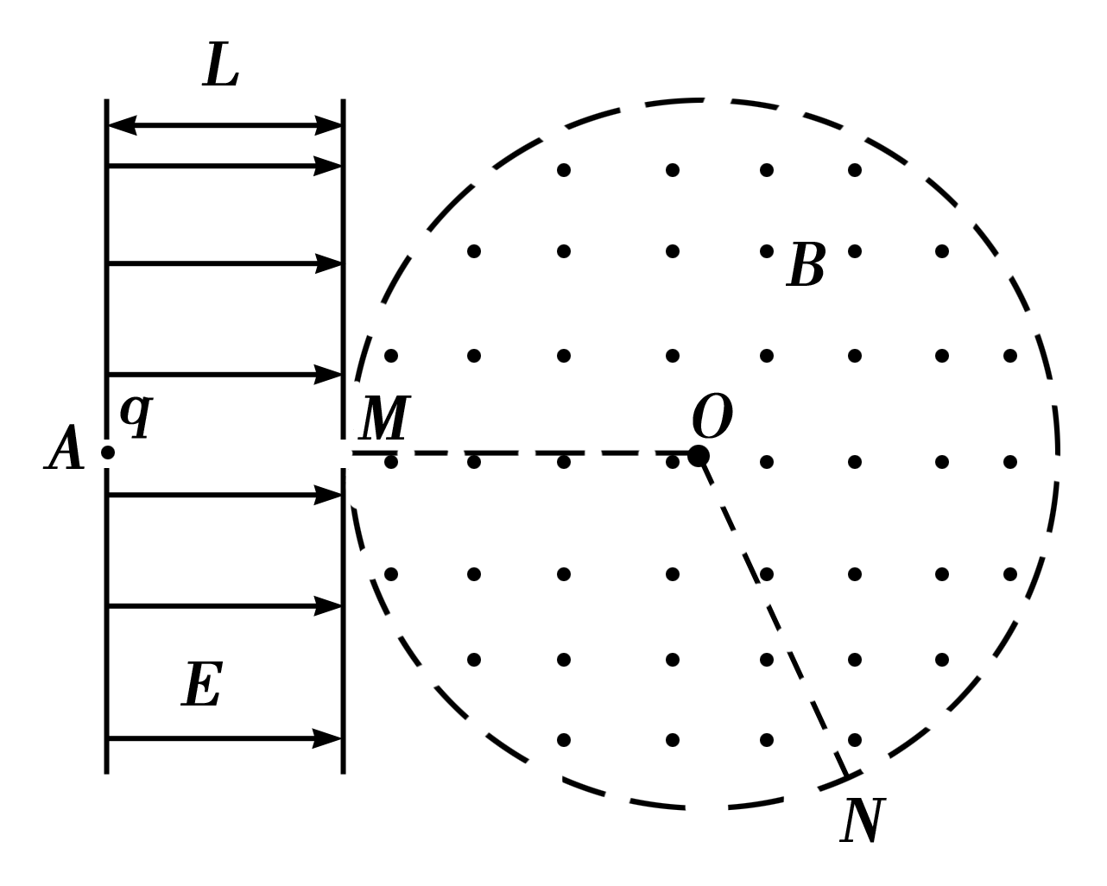
（1）粒子经电场加速后，进入磁场时速度的大小；
图15
（2）匀强磁场的磁感应强度B的大小；
（3）粒子从A点出发到N点离开磁场经历的时间。

第Ⅰ部分 (选择题 共120分)
题号 | 1 | 2 | 3 | 4 | 5 | 6 | 7 | 8 | 9 | 10 | 11 | 12
选项
题号 | 13 | 14 | 15 | 16 | 17 | 18 | 19 | 20
选项 | A | C | C | D | B | C | B | A
第Ⅱ部分（非选择题 共180分）
21．(18分)
A₁
R₁
V₁
R_{x}
E
S
(1) ①C(2分)
②1.16，9.60 (4分)
(2) ① “×1” （2分）
② 9 （2分）
③ B D G （6分）
④如图所示 （2分）

22．（16分）
解：(1)小物块从C水平飞出后做平抛运动，由 (3分)
得小物块从C到D运动的时间=0.3s (2分)
(2)从C到D，小物块水平方向做匀速直线运动， (3分)
得v=2m/s ，此速度即从C点飞出时的速度。 (2分)
(3)物块从A运动到C的过程中，根据动能定理得
- 0 (4分)
得克服摩擦力做功=0.1J (2分)

23．（18分）
解：(1)线框MN边在磁场中运动时，感应电动势 （3分）
线框中的感应电流 （3分）
(2)M、N两点间的电压 （3分）
(3)线框运动过程中有感应电流的时间 （3分）
此过程线框中产生的焦耳热Q = I ²Rt = （3分）
根据能量守恒定律得水平外力做功W=Q= （3分）
24. （20分）
解：(1)设粒子经电场加速后的速度为v，根据动能定理有
qEL=mv² （3分）
解得： （2分）
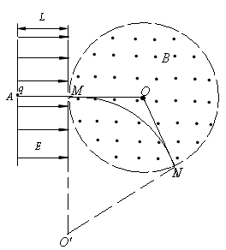
(2)粒子在磁场中完成了如图所示的部分圆运动，设其半径为R，因洛仑兹力提供向心力，
所以有qvB= （2分）
由几何关系得 （3分）
所以 （2分）
(3)设粒子在电场中加速的时间为，在磁场中偏转的时间为
粒子在电场中运动的时间t₁== （2分）
粒子在磁场中做匀速圆周运动，其周期为 （2分）
由于∠MON＝120°，所以∠MO＇N＝60°
故粒子在磁场中运动时间 t₂= （2分）
所以粒子从A点出发到N点离开磁场经历的时间t= t₁+t₂ =+
（2分）

